产品说明书
一、产品的展示

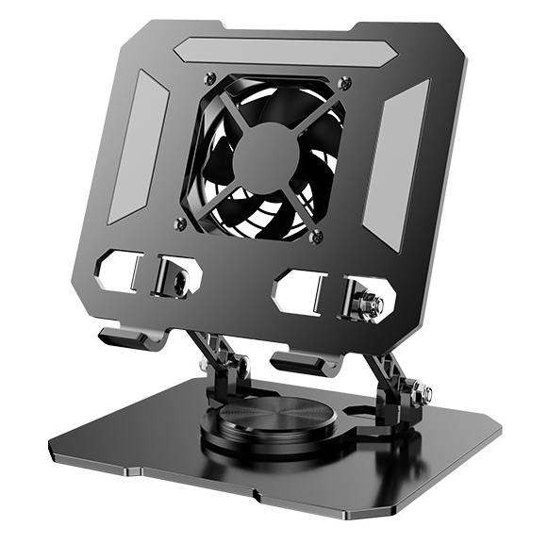
支撑柱，长约：93mm
底部棘轮转轴
支持水平360度旋转
螺帽与内六角固定点
留胶螺帽直径：7.8mm
内六角：2.5mm
9叶无刷风扇
叶片直径：73.5mm
模块尺寸：80.5*80.5*20mm
直出USB线缆，线长：110cm
输入功率：2W
2.场景示范
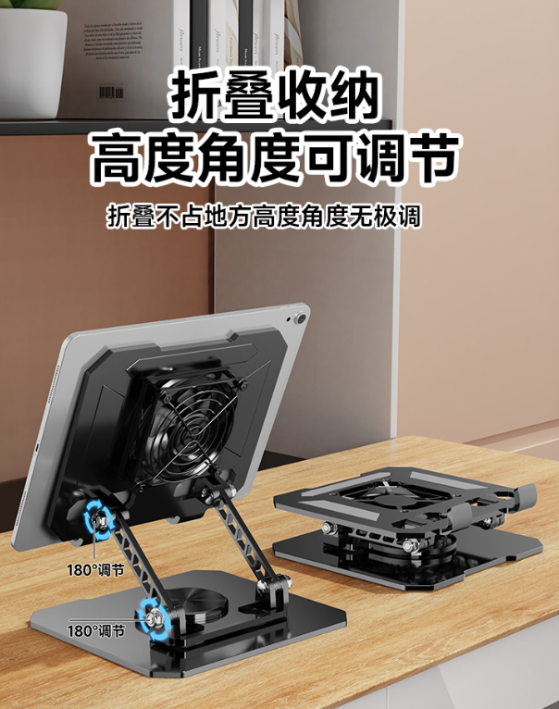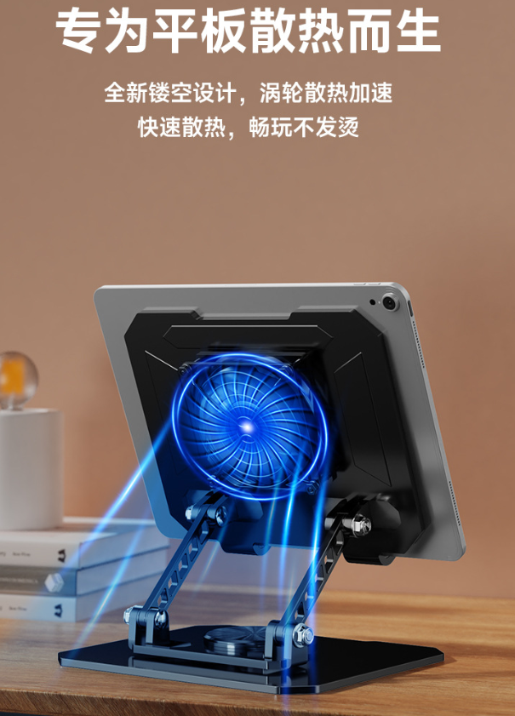
- 包装清单
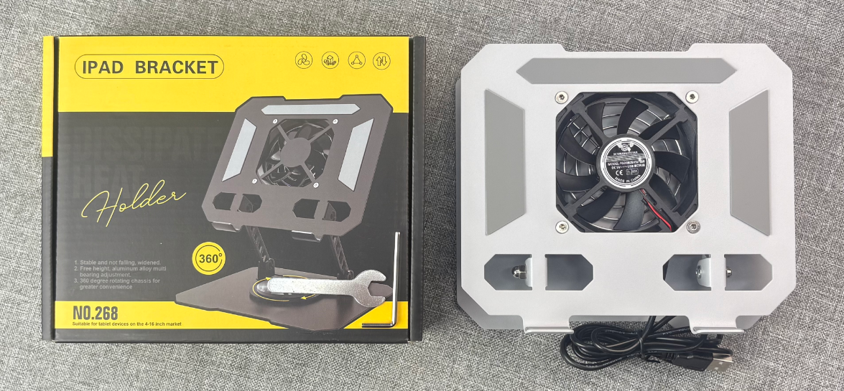
- 使用的说明
1.连接示范
产品使用说明：https://v.douyin.com/kCzwSsfGRaI/
2.连接操作
将支架上下撑开放入设备位于卡槽处即可使用
如需调整支撑松紧，可以用内附件扳手和内六角扳手松紧支柱四段螺母位置调节
支架风扇自带USB线接入5V USB电源即可工作，无开关
- 产品的参数
